文档编号：HCHPVER70-005
版本号：A1
MFE 711 环氧乙烯基酯树脂
环氧乙烯基酯树脂（Epoxy Vinyl Ester Resin）是当前国际公认的高性能耐腐蚀树脂，MFE系列环氧乙烯基
酯树脂已被认定为国家重点新产品。
MFE 711 为高性能、耐腐蚀的双酚 A 型环氧乙烯基酯树脂，适合于多种玻璃钢成型工艺。
●
特点
• 优异的耐化学腐蚀性能，耐大部分酸、碱、盐溶液及部分溶剂的侵蚀，耐碱性突出。
• 与玻璃纤维浸润性好，制品具有良好的气干性。
• 低放热峰、低收缩，优良的力学性能。25℃以下贮存期可达到 10 个月。
●
适用场合
• 适合于多种玻璃钢成型工艺，如手糊、缠绕等。
• 可制造耐化学贮槽、管件、游艇等和耐蚀整体树脂砂浆地坪、花岗石、耐酸砖板的胶泥勾（灌）缝材料。
• 适用于金属结构或混凝土表面的玻璃钢内衬及鳞片加工。
●
液体树脂指标（执行标准 HG/T5876-2021）
项
目
指
标
测试方法
目测
外观
淡黄色透明液体
1.06 ± 0.02
10.0 ± 3.0
350 ± 85
密度，g/cm³
GB/T 15223-2008
GB/T 2895-2008
GB/T 7193-2008
GB/T 7193-2008
GB/T 7193-2008
GB/T 7193-2008
酸值，mgKOH/g
粘度，mPa.s（25℃）
*凝胶时间，min（25℃）
固体含量，%
20.0 ± 5.0
56.0 ± 3.0
≥24
热稳定性，hr（80℃）
*25℃水浴条件下，100g 树脂加入 M-50 1.2%，P001（1%钴含量异辛酸钴液）1.8% 。
●
树脂浇铸体性能
项
目
指
标
测试方法
拉伸强度，MPa
拉伸模量，MPa
断裂伸长率，%
弯曲强度，MPa
弯曲模量，MPa
75~90
3000~3300
5.0~7.0
GB/T 2567-2021
GB/T 2567-2021
GB/T 2567-2021
GB/T 2567-2021
GB/T 2567-2021
GB/T 2567-2021
GB/T 1634.2-2019
GB/T 24148.9-2014
GB/T 3854-2017
120~150
3100~3400
15～25
冲击强度（无缺口），KJ/m²
热变形温度，℃（1.8MPa）
体积收缩率，%
100~106
7.0～8.0
38~42
巴柯尔硬度
注：以上数据为充分固化后的树脂浇铸体典型物理性能，不应视为产品规格。
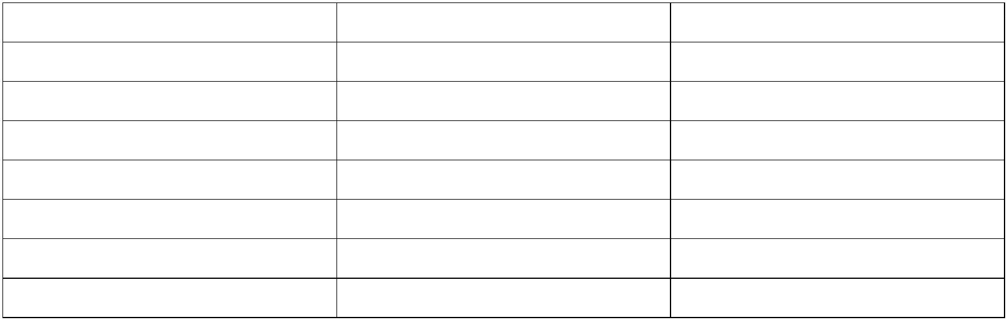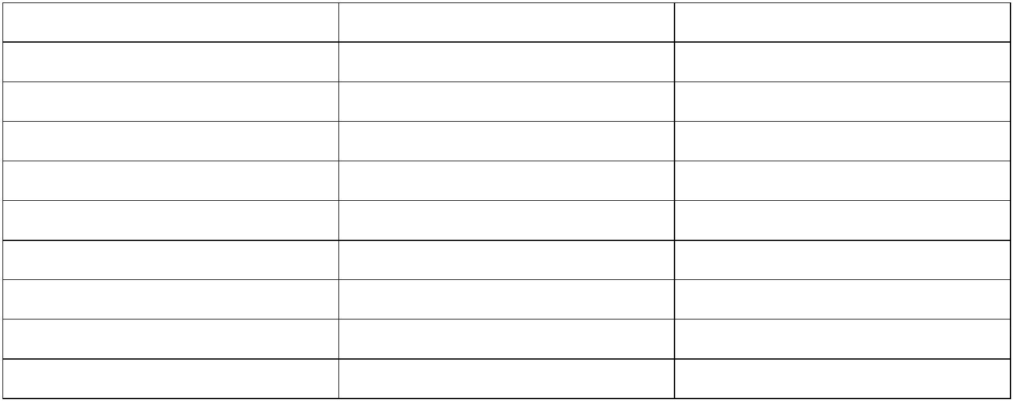

●
推荐使用配方
不同温度下 MFE 711 树脂典型凝胶性能
推荐配比（%）
凝胶时间10～20min 凝胶时间20～40min 凝胶时间40～60min
温度
固化体系
M-50
231
2.5
2.5
0.2
2.0
2.0
DMA 0.5
2.5
2.5
/
3.0
2.5
/
1.5
2.0
10℃
DMA
M-50
231
/
2.0
2.0
/
2.0
15℃
2.0
DMA/P02
M-50
231
P02 0.2
1.0
2.0
1.5
/
20℃
25℃
30℃
0.2
P02
0.2
M-50
P001
M-50
P001
P02
1.5
1.2
1.5
1.0
/
1.0
0.5
1.2
1.0
0.02
1.2
1.0
0.05
0.8
0.3
1.2
1.0
0.04
1.2
M-50
P001
P02
1.5
0.8
/
35℃
1.0
0.07
注：231 为配套强化促进剂；P001 为促进剂；DMA 为二甲基苯胺液；P02 为阻聚剂，M-50 为引发剂。20℃以下推荐使用231强化
促进剂，20℃以上推荐使用 P001 促进剂。
●
包装、贮存及运输
• 本产品包装在清洁、干燥的容器内，净重 20Kg/铁桶、200Kg/铁桶、1000Kg/吨包装。
• 贮存环境应阴凉、干燥、通风，25℃以下贮存期为十个月，不适当的贮存或运输条件会引起树脂贮存期的缩短。
• 产品在运输时应符合国务院《危险化学品安全管理条例》中有关危险化学物品的贮存、运输、装卸的规定。
• 树脂的运输要求：5 月至 10 月底期间建议由冷藏车运输，无条件的应在夜间运输，避开日照时间。
• 引发剂和促进剂在贮存和运输过程须避免日光照射，贮存场所应阴凉、干燥、通风，且二者应严格隔开，不得
储存在同一仓库或同一车厢运输。
●
注意事项
• 实际使用时影响凝胶时间的因素包括：环境温度、湿度、引发剂与促进剂的浓度、填料及添加剂，故建议在使
用前根据不同的施工环境进行小试，以调整引发剂和促进剂的适合用量。
• 施工时请按照小试确定的配方在树脂中先加入适量促进剂搅匀，然后加入适量引发剂搅匀，严禁引发剂和促进
剂直接接触及同时加入。
• 我公司可根据客户要求提供各种特殊规格树脂产品，如：MFE 711P 预促进型树脂，MFE 711T 触变型（防流
挂）树脂，MFE 711V 低粘度型树脂，MFE 711TP 预促进触变型树脂，MFE 711VP 预促进低粘度型树脂，MFE
711LSE 低苯乙烯挥发型树脂等。
• 有关防腐蚀数据请咨询我公司技术与服务部门。
免责声明
以上所有数据信息是 在可控环境下，对产品进行合理工艺处理测试所得。鉴于实际操作工艺等其它因素的影响，这些数据并不能
代替使用者本身的调查和测试；本说明书会随技术的发展有所调整，本公司保留对某些技术数据的修改权。在使用本公司产品前
，建议针对性地进行应有的性能测试，以确保适用。
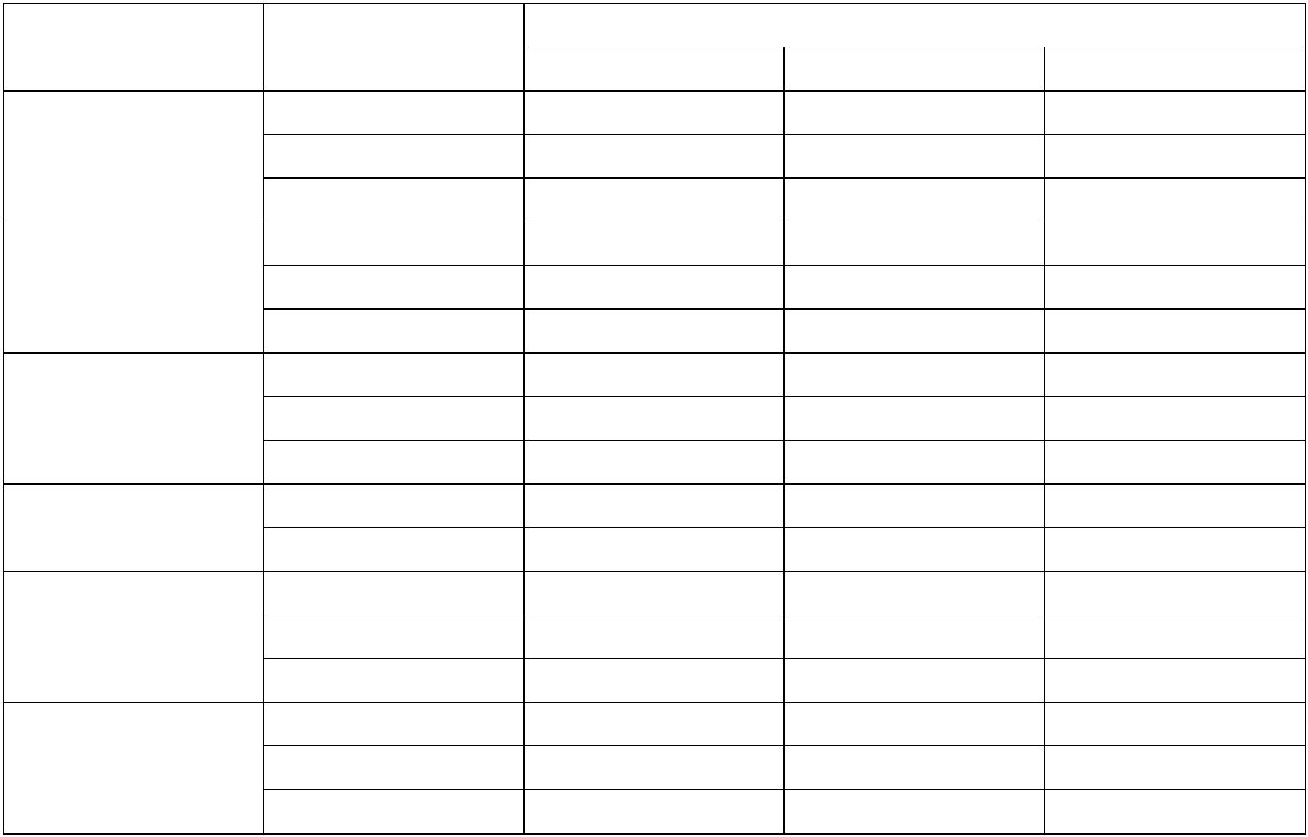

• 本说明书系 2024 年版本，会随技术的发展而有所调整，本公司保留对某些技术数据的修改权。
免责声明
以上所有数据信息是 在可控环境下，对产品进行合理工艺处理测试所得。鉴于实际操作工艺等其它因素的影响，这些数据并不能
代替使用者本身的调查和测试；本说明书会随技术的发展有所调整，本公司保留对某些技术数据的修改权。在使用本公司产品前
，建议针对性地进行应有的性能测试，以确保适用。

